理想国阅读材料 卷二
1，《吕氏春秋·览·恃君览》对于“人为什么聚集在一起生活”的看法：
一曰：凡人之性，爪牙不足以自守卫，肌肤不足以捍寒暑，筋骨不足以从利辟害，勇敢不足以却猛禁悍。然且犹裁万物，制禽兽，服狡虫，寒暑燥湿弗能害，不唯先有其备，而以群聚邪！群之可聚也，相与利之也。利之出於群也，君道立也。故君道立则利出於群，而人备可完矣。昔太古尝无君矣，其民聚生群处，知母不知父，无亲戚兄弟夫妻男女之别，无上下长幼之道，无进退揖让之礼，无衣服履带宫室畜积之便，无器械舟车城郭险阻之备。此无君之患。故君臣之义，不可不明也。自上世以来，天下亡国多矣，而君道不废者，天下之利也。故废其非君，而立其行君道者。君道何如？利而物利章。非滨之东，夷秽之乡，大解、陵鱼、其、鹿野、摇山、扬岛、大人之居，多无君；扬、汉之南，百越之际，敝凯诸、夫风、馀靡之地，缚娄、阳禺、驩兜之国，多无君；氐、羌、呼唐、离水之西，僰人、野人、篇笮之川，舟人、送龙、突人之乡，多无君；雁门之北，鹰隼、所鸷、须窥之国，饕餮、穷奇之地，叔逆之所，儋耳之居，多无君。此四方之无君者也。其民麋鹿禽兽，少者使长，长者畏壮，有力者贤，暴傲者尊，日夜相残，无时休息，以尽其类。圣人深见此患也，故为天下长虑，莫如置天子也；为一国长虑，莫如置君也。置君非以阿君也，置天子非以阿天子也，置官长非以阿官长也。德衰世乱，然後天子利天下，国君利国，官长利官。此国所以递兴递废也，乱难之所以时作也。

2，中国古代亦有诗教，乐教：“人而不仁，如礼何？人而不仁，如乐何？” 《论语·八佾》但中国的诗教已经是在西周礼制道德教化的基础上，不同于古希腊诗歌的未经道德教化。

3，苏格拉底不肯按照克里同的计划逃走，并非他认为自己有罪。而是因为，他毕生努力的目标，就是探讨美德，希望雅典城邦能恢复曾经的美德。所以他不能违背自己一生的追求，为了生命或荣誉而舍弃美德，践踏城邦的法律（即便这个法律是不正义的），舍弃城邦。
亚里士多德：人是属于城邦的（人天生是政治动物）。城邦本身就是美德得以实现的根本条件，本身就具有最高价值。
古典伦理是追求活得好，而不是活得多。

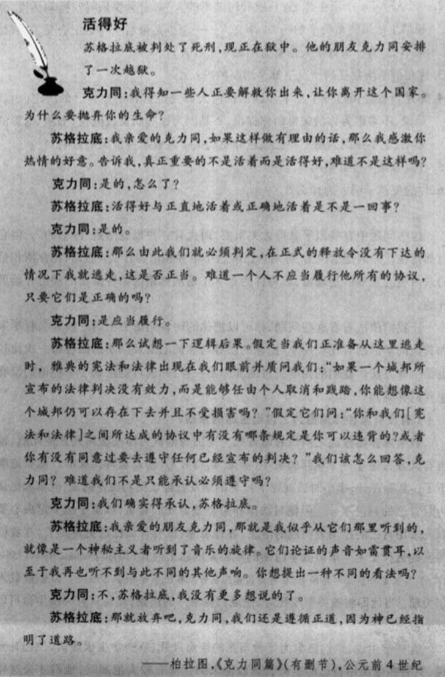

4，霍布斯构想了人的“自然状态”。他认为，在“自然状态中”，人既不属于国家，也不属于教会，而是属于自己，是一个完全自足、独立的人。
霍布斯认为，政治国家，是人为的创造。而人之建立国家，并不是为了实现他的德性完善或追求至善，而仅仅是为了防止最糟的状态或“极恶”。因为为，人都有暴力伤害他人的同等自然权利，也有自我保存的理性；出于理性的计算，人决定建立契约，转让天赋权利，这就产生了社会和国家。
“一个人运用一切手段和采取任何必要措施，保卫他的身体，是正当和合理的。人生来就有权利享有一切事物，对他想讨好的人做他愿意做的事，占有、使用和享受一切他能掌握的东西。自然已经把一切东西给所有的人，因此权利和利益（jus和utile）是一回事。处于自然状态，每一个人都努力追求这种权利，每一个人都可以侵犯别人的权利和抵制别人侵犯他自己。这就造成了一切人反对一切人的连续不断的战争。”
在这种敌对和战争状态下，在暴力和死亡的“自然”面前，人人都平等了：无论什么时候，谁都不能有足够的力量来保全自己。
“ 因此，当每一个人对每一事物的这种自然权利继续存在时，任何人不论如何强悍或聪明，都不可能获得保障，完全活完大自然通常允许人们生活的时间。于是，以下的话就成了理性的诫条或一般法则：每一个人只要有获得和平的希望时，就应当力求和平。”
霍布斯相信，人们可以在理性指导下，为了和平共处放弃自己的天赋权利——即自由使用暴力占有一切。人们也有为了保全生命放弃暴力占有一切的自由。
“著作家们一般称之为自然权利的，就是每一个人按照自己愿意的方式运用自己的力量保全自己的天性——也就是保全自己的生命——的自由。因此，这种自由就是用他自己的判断和理性认为最适合的手段去做任何事情的自由。”
“自由这一语词，按照其确切的意义说来，就是外界障碍不存在的状态。这种障碍往往会使人们失去一部分做自己所要做的事情的力量，但却不能妨碍按照自己的判断和理性所指出的方式运用剩下的力量。”
“当一个人为了和平与自卫的目的认为必要时，会自愿放弃这种对一切事物的权利……因为只要每个人都保有其自己想做任何事情的权利，所有的人就永远处在战争状态之中。”《利维坦》
自由使用暴力占有一切的权利被（自由地）转让了，目的是为了使人的生活安全。权利的相互转让就是契约。

古典政治哲学与自然法
古希腊思想家已经具有了“自然法”观念。他们认为万事万物都有规则和秩序, 不仅自然界存在着规则, 社会之间、民族之间、个人之间的关系也都有其先前已经确立了的秩序。这个秩序就叫做“自然法”。
苏格拉底、柏拉图和亚里士多德也都确信存在着实在法的某些不变标准, 并断言，人可以通过理性发现这些不变的标准。
基督教发展了自然法观念，认为人可以认出自己本性内的基本倾向和需要；在反省这些倾向和需要时，就能认识人性所固有的自然道德律（自然法）。
自然法与成文法关系
凡违背自然法的法律皆不成其为法律。亦即人为的成文法必定有一个道德上的基础，符合道德要求的法律，就一定是名符其实的法律；不符合道德要求的法律，就必定不具有法律的性质。

自然状态 → 建构国家和社会
柏拉图 不自足→彼此需要 追求正义秩序和德性完善
霍布斯 自足→狼对狼 制定契约-进步 = 道德和法 = 避免极恶
卢梭 自由、美好 制定契约-退步 = 恶和桎梏 → 第二次制定契约

